國立苗栗高級商業職業學校109學年度第一學期
教師輔導知能研習-校園性別事件辨識和自保
◎座談時間：109年12月16日(星期三) 13：00 ~ 16：00
◎地點： 立人樓2樓會議室
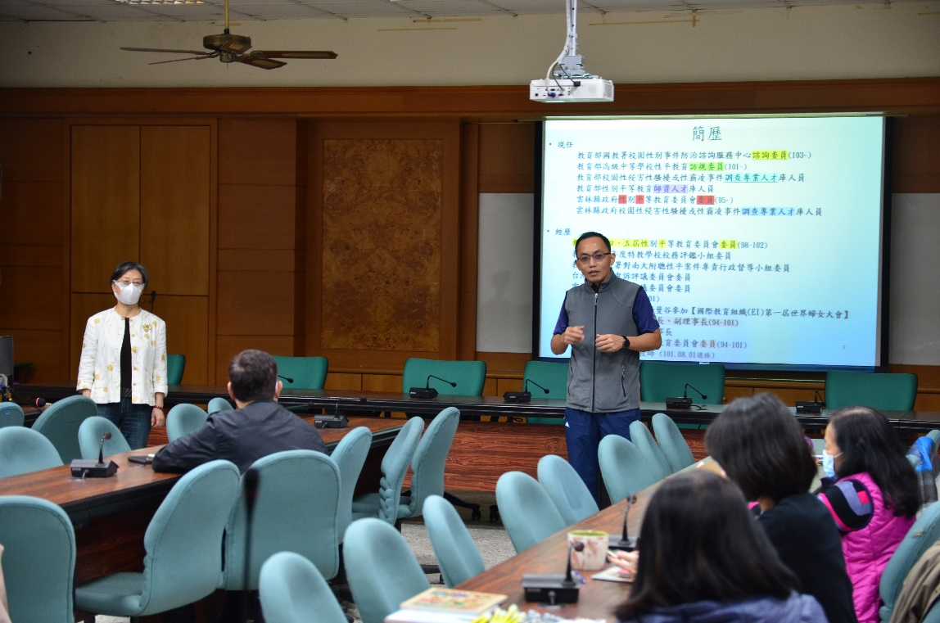
學務主任介紹講師
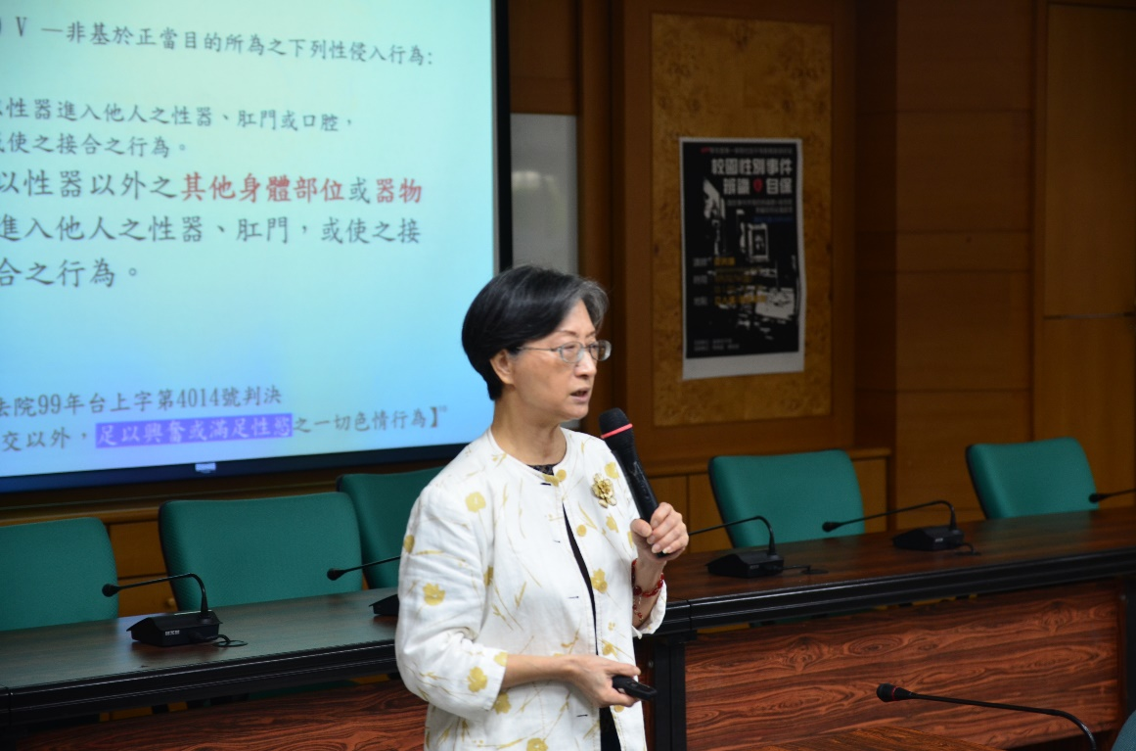
講師講解性平相關詞彙定義
國立苗栗高級商業職業學校109學年度第一學期
教師輔導知能研習-校園性別事件辨識和自保
◎座談時間：109年12月16日(星期三) 13：00 ~ 16：00
◎地點： 立人樓2樓會議室
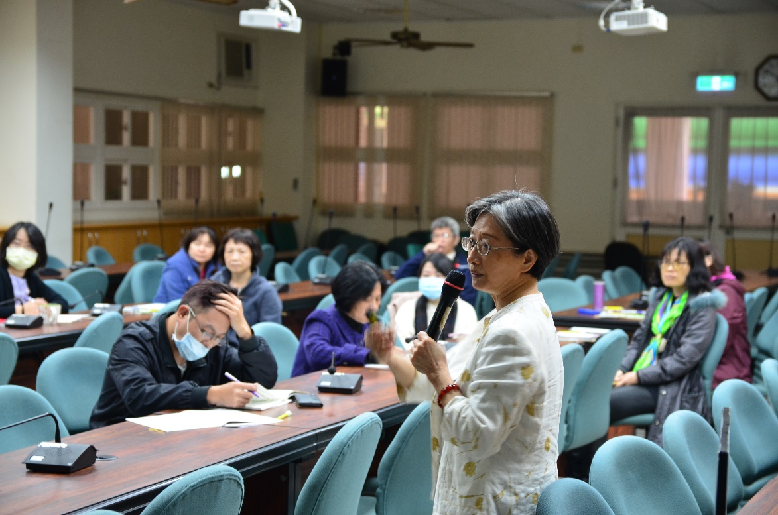
性平案例分享討論
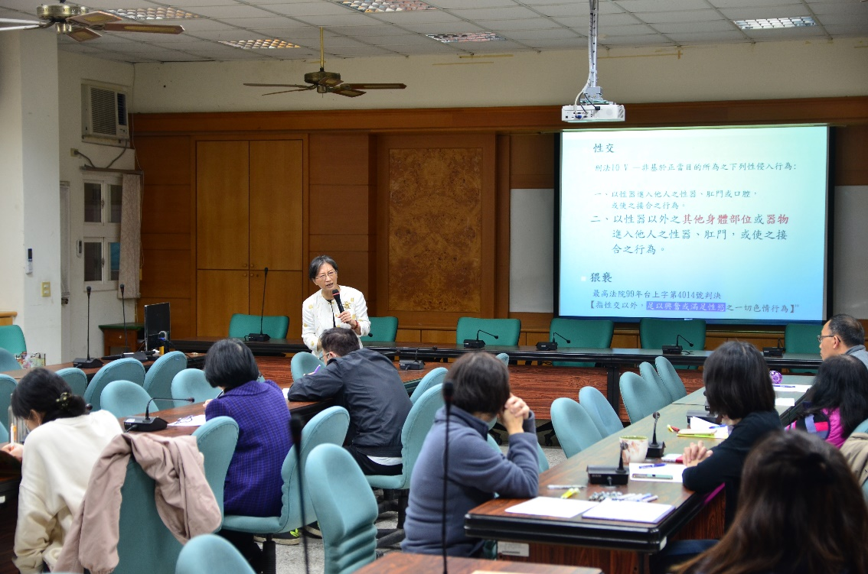
說明性交定義及案例法源依據

